

NOTAS A LOS ESTADOS FINANCIEROS

Con el propósito de dar cumplimiento a los artículos 46 y 49 de la Ley General de Contabilidad Gubernamental, donde se señala que los entes públicos deberán acompañar notas a los estados financieros cuyos rubros así lo requieran teniendo presente los postulados de revelación suficiente e importancia relativa con la finalidad, que la información sea de mayor utilidad para los usuarios. A continuación, se presentan los tres tipos de notas que acompañan a los estados, a saber:

# a) NOTAS DE DESGLOSE

1. **NOTAS AL ESTADO DE SITUACIÓN FINANCIERA ACTIVO**

# Efectivo y Equivalentes

* 1. Se informará acerca de los fondos con afectación específica, el tipo y monto de los mismos; de las inversiones financieras se revelará su tipo y monto, su clasificación en corto y largo plazo separando aquéllas que su vencimiento sea menor a 3 meses. A continuación, se relacionan las cuentas que integran el rubro de efectivo y equivalentes del ente. **La cuenta terminación 4509 es la cuenta concentradora y de afectación específica de los ingresos cobrados en efectivo, y también es la cuenta que efectúa los gastos de funcionamiento**, incluyendo los servicios personales, materiales y suministros y servicios generales del ente. Se informa en este apartado de las notas, que no se cuentan con inversiones financieras a un determinado plazo.

|  |  |
| --- | --- |
| **Cuenta** | **2023** |
| Efectivo | $ 124,100.00 |
| Bancos/Dependencia y otros | $ 303,407.01 |

|  |  |
| --- | --- |
| **Banco** | **Saldo** |
| BANCOMER TERMINACIÓN 5664 | $ 77,722.13 |
| BANCOMER TERMINACIÓN 5826 | 0.00 |
| BANCOMER TERMINACIÓN 9393 | 0.00 |
| BANCOMER TERMINACIÓN 4509 | 0.00 |
| BANBAJIO TERMINACION 800101 | 8,391.77 |
| BANBAJIO TERMINACIÓN 860101 | 41,903.27 |
| BANBAJIO TERMINACIÓN 860102 | 175,389.84 |
| **Suma** | **$ 303,407.01** |

Durante el mes de noviembre, se hizo el cierre de 3 de las 4 cuentas que se tenían aperturadas en BBVA Bancomer, ya que se hizo la migración de cuentas a BanBajio.

# Derechos a recibir Efectivo y Equivalentes y Bienes o Servicios a Recibir

* 1. Se informará el monto que se encuentre pendiente de cobro, asimismo se deberán considerar los montos sujetos a algún tipo de juicio con una antigüedad mayor a la señalada y la factibilidad de cobro. El saldo según libros de la cuenta **1123 “DEUDORES DIVERSOS POR COBRAR A CORTO PLAZO” por $ 1,919,642.28** está integrado por **$ 1,838,160.57** a la subcuenta de Secretaría de Finanzas y Administración, por concepto de subsidios pendientes de pago, que en la tabla posterior a este párrafo se detalla.

|  |  |  |
| --- | --- | --- |
| **Concepto:** | **Número de Documento:** | **Importe:** |
| Subsidio Enero - Diciembre 2017 | NO. 011000995-1 | 568,000.00 |
| Subsidio Diciembre 2016 | NO. 1100730 | 150,000.00 |
| Subsidio Noviembre 2016 | NO. 1100696 | 52,778.66 |
| Subsidio Septiembre 2016 | NO. 1100543 | 117,381.91 |
| Subsidio Noviembre 2015 | NO. 11001112 | 150,000.00 |
| Subsidio Octubre 2015 | NO. 1101052 | 150,000.00 |
| Subsidio Septiembre 2015 | NO. 11000959 | 150,000.00 |
| Subsidio Agosto 2015 | NO. 11000909 | 150,000.00 |
| Subsidio Julio 2015 | NO. 11000591-001 | 150,000.00 |
| Subsidio Septiembre 2011 | NO. 000737-5 | 200,000.00 |
| **TOTAL** | | **$ 1,838,160.57** |

Con fecha del 07 de marzo de 2023, la Secretaría de Finanzas y Administración, realizó el pago del Subsidio 2020 por un importe de $430,000.00, el cual fue aplicado según las instrucciones de la Segunda Junta Ordinaria de Gobierno realizada el 11 de septiembre de 2023.

* 1. Se elaborará, de manera agrupada, los derechos a recibir efectivo y equivalentes, y bienes o servicios a recibir,

# Bienes Disponibles para su Transformación o Consumo (inventarios)

* 1. Se clasificarán como bienes disponibles para su transformación aquéllos que se encuentren dentro de la cuenta Inventarios.
  2. De la cuenta Almacén se informará acerca del método de valuación, así como la conveniencia de su aplicación. Adicionalmente, se revelará el impacto en la información financiera por cambios en el método.

Estas notas no aplican, ya que FOMENTO TURISTICO DE MICHOACÁN es un ente público que no realiza algún proceso de transformación y/o elaboración de bienes.

# Inversiones Financieras

* 1. De la cuenta Inversiones financieras, que considera los fideicomisos, se informará de éstos los recursos asignados por tipo y monto, y características significativas que tengan o puedan tener alguna incidencia en las mismas.
  2. Se informará de las inversiones financieras, los saldos de las participaciones y aportaciones de capital.

FOMENTO TURISTICO DE MICHOACÁN es un ente público que no realiza actividades de inversiones financieras cuyo propósito sea generar una variación positiva recurrentemente y significativa en su patrimonio, los intereses generados en la cuenta concentradora no cubren ni si quiera los gastos que genera el manejo de esta. Se informa que se cuenta con una aportación de capital a largo plazo en el sector privado con la Compañía Inmobiliaria Fomento Turístico de Michoacán S.A de C.V cuyo valor en libros por aportaciones directas y revaluaciones ascienden a **$ 46,010,233.93.**

# Bienes Muebles, Inmuebles e Intangibles

* 1. Se informará de manera agrupada por cuenta, los rubros de Bienes Muebles e Inmuebles, el monto de la depreciación del ejercicio y la acumulada, el método de depreciación, tasas aplicadas y los criterios de aplicación de estos. Asimismo, se informará de las características significativas del estado en que se encuentren los activos.
  2. Se informará de manera agrupada por cuenta, los rubros de activos intangibles y diferidos, su monto y naturaleza, amortización del ejercicio, amortización acumulada, tasa y método aplicados.



# Cálculo de la depreciación o amortización:

El monto de la depreciación como la amortización se calculará considerando el costo de adquisición del activo depreciable o amortizable, menos su valor de desecho, entre los años correspondientes a su vida útil o su vida económica; registrándose en los gastos del período, con el objetivo de conocer el gasto patrimonial, por el servicio que está dando el activo, lo cual redundará en una estimación adecuada de la utilidad en un ente público lucrativo o del costo de operación en un ente público con fines exclusivamente gubernamentales o sin fines de lucro, y en una cuenta complementaria de activo como depreciación o amortización acumulada, a efecto de poder determinar el valor neto o el monto por depreciar o amortizar restante.

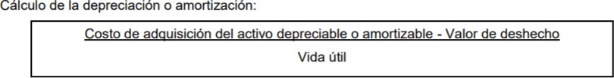

1. Costo de adquisición: Es el monto pagado de efectivo o equivalentes por un activo o servicio al momento de su adquisición.
2. Valor de desecho: Es la mejor estimación del valor que tendrá el activo en la fecha en la que dejará de ser útil para el ente público. Esta fecha es la del fin de su vida útil, o la del fin de su vida económica y si no se puede determinar es igual a cero.
3. Vida útil de un activo: Es el período durante el que se espera utilizar el activo por parte del ente público.

En este tenor los porcentajes de depreciación anual de los bienes será una cuestión de criterio basada en la experiencia que el ente público tenga con activos similares o de la aplicación de la guía “Guía de Vida Útil Estimada y Porcentajes de Depreciación”.

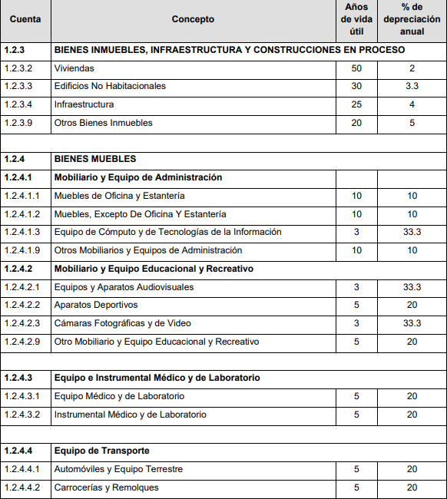

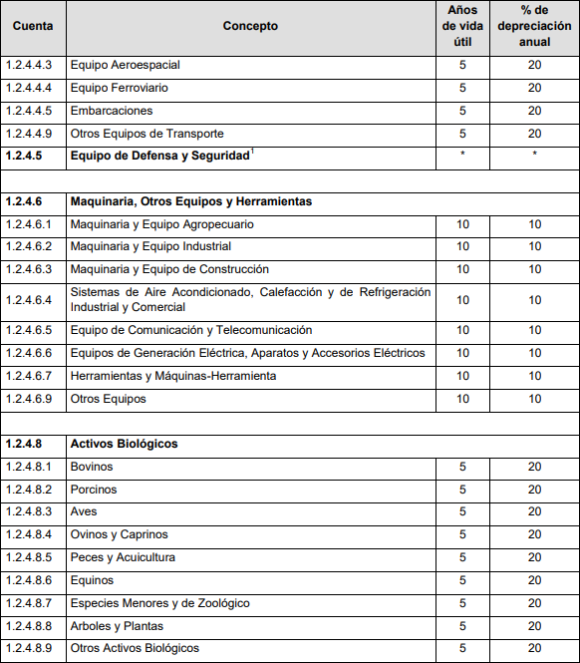

# Estimaciones y Deterioros

* 1. Se informarán los criterios utilizados para la determinación de las estimaciones; por ejemplo: estimación de cuentas incobrables, estimación de inventarios, deterioro de activos biológicos y cualquier otra que aplique.

De los anteriores FOTURMICH informa que se encuentran establecidos los “**Lineamientos y Bases para la Depuración y Cancelación de Cuentas Incobrables de Fomento Turístico de Michoacán”** donde se aborda el objetivo, ámbito de aplicación, marco legal y técnico, políticas y normas contables, criterios y requisitos para considerar una cuenta por cobrar incobrable, glosario y anexos.

# Otros Activos

* 1. De las cuentas de otros activos se informará por tipo circulante o no circulante, los montos totales asociados y sus características cualitativas significativas que les impacten financieramente. De los anteriores FOTURMICH declara que no tiene información que revelar en este apartado,

# PASIVO

1. Se elaborará una relación de las cuentas y documentos por pagar en una desagregación por su vencimiento en días a 90, 180, menor o igual a 365 y mayor a 365. Asimismo, se informará sobre la factibilidad del pago de dichos pasivos.
2. Se informará de manera agrupada los recursos localizados en Fondos de Bienes de Terceros en Administración y/o en Garantía a corto y largo plazo, así como la naturaleza de dichos recursos y sus características cualitativas significativas que les afecten o pudieran afectarles financieramente.
3. Se informará de las cuentas de los pasivos diferidos y otros, su tipo, monto y naturaleza, así como las características significativas que les impacten o pudieran impactarles financieramente.

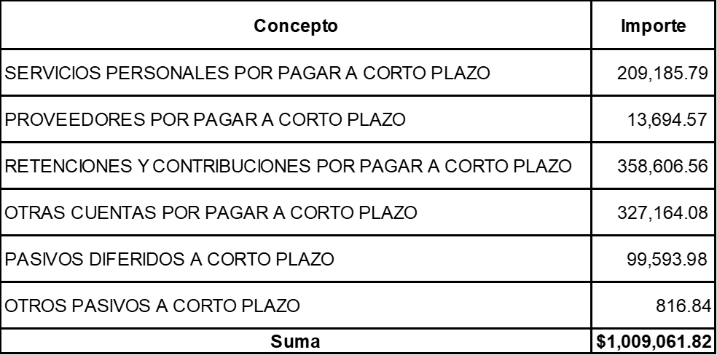

De la cuenta **“Servicios Personales por Pagar a Corto Plazo”** el importe de este renglón fue disminuido por el pago de las cuotas patronales IMSS del 2022, específicamente de los meses de febrero, septiembre, octubre del año referido.

De la cuenta **“Retenciones y contribuciones por Pagar a Corto Plazo”** integra las retenciones del ISR a los trabajadores del ente y de IVA, cuyo entero se hará con lo establecido en las disposiciones fiscales aplicables, dentro de los primeros días del mes de enero de 2024.

De la cuenta **“Otras cuentas por Pagar a Corto Plazo”** reconoce el pasivo con S. Finanzas y Administración por las cuotas patronales IMSS de los ejercicios 2011 y 2012, que gestionó y operó a nombre de FOTURMICH, así como las retenciones realizadas al personal de esta entidad.

**Hacienda Pública/Patrimonio**

Se vio afectada por el ajuste del valor del Inmueble denominando “Camécuaro Rio Adentro” y “Vista Hermosa” así como por la rectificación del ejercicio 2020, derivado de los acuerdos de las 2da Junta ordinaria de Gobierno de la Entidad.

# II) NOTAS AL ESTADO DE ACTIVIDADES Ingresos de Gestión

De los rubros de impuestos, cuotas y aportaciones de seguridad social, contribuciones de mejoras, derechos, productos, aprovechamientos, y de ingresos por venta de bienes y prestación de servicios, los cuales están armonizados con los rubros del Clasificador por Rubros de Ingresos, se informarán los montos totales y cualquier característica significativa.



Los ingresos percibidos por concepto de “prestación de servicios” corresponden a los obtenidos en el Campamento Turístico Rancho Viejo los Azufres, por concepto de renta de cabañas, accesos al balneario y al campamento, tirolesa, renta de equipos para camping, entre otros, así como los respectivos en el Géiser de Ixtlán.

De los rubros de participaciones, aportaciones, convenios, incentivos derivados de la colaboración fiscal, fondos distintos de aportaciones, transferencias, asignaciones, subsidios y subvenciones, y pensiones y jubilaciones, los cuales están armonizados con los rubros del Clasificador por Rubros de Ingresos, se informarán los montos totales y cualquier característica significativa. Sin información que revelar.



# Otros Ingresos y Beneficios.

De los rubros de Ingresos Financieros, Incremento por Variación de Inventarios, Disminución del Exceso de Estimaciones por Pérdida o Deterioro u Obsolescencia, Disminución del Exceso de Provisiones, y de Otros Ingresos y Beneficios Varios, se informarán los montos totales y cualquier característica significativa.

# 

# Gastos y Otras Pérdidas:

1. Explicar aquellas cuentas de gastos de funcionamiento, transferencias, subsidios y otras ayudas, participaciones y aportaciones, otros gastos y pérdidas extraordinarias, así como los ingresos y gastos extraordinarios, que en lo individual representen el 10% o más del total de los gastos.



Con sesenta y seis puntos porcentuales de los gastos de funcionamiento, los servicios personales del capítulo 1000 son el concepto con mayor cuantía. Cabe señalar que se ha conseguido cubrir el pago de las nóminas a los trabajadores del ente en un 100%, en tiempo y en forma, quedando pendiente el entero y pago de las cuotas de seguridad social. Seguido de este, los materiales y suministros, así como la cobertura de servicios generales está pagados en su totalidad, los cuales se apegan a los lineamientos y leyes que los regulan, tales como los “BALINES”.

# NOTAS AL ESTADO DE FLUJOS DE EFECTIVO

1. Presentar el análisis de las cifras del periodo actual y periodo anterior del Efectivo y Equivalentes al Efectivo, al Final del Ejercicio del Estado de Flujos de Efectivo, respecto a la composición del rubro de Efectivo y Equivalentes.

|  |  |
| --- | --- |
| **Cuenta** | **2023** |
| Efectivo | $ 124,100.00 |
| Bancos/Dependencia y otros | $ 303,407.01 |

# CONCILIACIÓN ENTRE LOS INGRESOS PRESUPUESTARIOS Y CONTABLES, ASÍ COMO ENTRE LOS EGRESOS PRESUPUESTARIOS Y LOS GASTOS CONTABLES

La conciliación se presentará atendiendo a lo dispuesto por el Acuerdo por el que se emite el formato de conciliación entre los ingresos presupuestarios y contables, así como entre los egresos presupuestarios y los gastos contables. Las cuales se anexan a continuación.

|  |  |  |  |  |  |  |  |  |  |  |  |  |  |  |  |  |  |  |  |
| --- | --- | --- | --- | --- | --- | --- | --- | --- | --- | --- | --- | --- | --- | --- | --- | --- | --- | --- | --- |
|  |  | **FOMENTO TURISTICO DE MICHOACAN** | | | | | | | | | | | | | | | |  |  |
| Autogenerated | | | | | |  | | | | | | | | | | | |  |  |
| **MICHOACAN** | | | | | | | | |  | | |  |  |
|  |  |  |  |  |
| **Conciliación entre los Ingresos Presupuestarios y Contables** | | | | | | | |  |  |  |  |  |  |
|  |  |  |  |  |  |
|  |  |  |  |  | | | | | | Fecha y | | | | | |  | 19/feb./2024 | | |
|  | Usr: egresos | | | | | |  | | |
|  | **Correspondiente Del 01/ene./2023 al 31/dic./2023** | | |
|  |
|  |
|  |  | | | (Cifras en pesos) | | | | | | | | | |  | | 12:24 p. m. | |  |
|  | Rep: rptConciliacionPr esupuestal | | |  |
|  |  |
|  |  |  |
|  |  |  |  |  |
|  |  |  |  |  |  |  |  |  |  |  |  |  |  |  |  |  |  |  |  |
| **1.-TOTAL DE INGRESOS PRESUPUESTARIOS** | | | | | | | | | | | **$9,395,772.47** | | | | | | | |  |
|  |  |  |  |  |  |  |  |  |  |  |  |  |  |  |  |  |  |  |  |
| **2. MÁS INGRESOS CONTABLES NO PRESUPUESTARIOS** | | | | | | | | | | | **$0.00** | | | | | | | |  |
| 2.1 INGRESOS FINANCIEROS | | | | | | | | | | | $0.00 | | | | | | | |  |
| 2.2 INCREMENTO POR VARIACIÓN DE INVENTARIOS | | | | | | | | | | | $0.00 | | | | | | | |  |
| 2.3 DISMINUCIÓN DEL EXCESO DE ESTIMACIONES POR PÉRDIDA O DETERIORO U OBSOLESCENCIA | | | | | | | | | | | $0.00 | | | | | | | |  |
| 2.4 DISMINUCIÓN DEL EXCESO DE PROVISIONES | | | | | | | | | | | $0.00 | | | | | | | |  |
| 2.5 OTROS INGRESOS Y BENEFICIOS VARIOS | | | | | | | | | | | $0.00 | | | | | | | |  |
| 2.6 OTROS INGRESOS CONTABLES NO PRESUPUESTARIOS | | | | | | | | | | | $0.00 | | | | | | | |  |
|  |  |  |  |  |  |  |  |  |  |  |  |  |  |  |  |  |  |  |  |
| **3. MENOS INGRESOS PRESUPUESTARIOS NO CONTABLES** | | | | | | | | | | | **$0.00** | | | | | | | |  |
| 3.1 APROVECHAMIENTOS PATRIMONIALES | | | | | | | | | | | $0.00 | | | | | | | |  |
| 3.2 INGRESOS DERIVADOS DE FINANCIAMIENTOS | | | | | | | | | | | $0.00 | | | | | | | |  |
| 3.3 OTROS INGRESOS PRESUPUESTARIOS NO CONTABLES | | | | | | | | | | | $0.00 | | | | | | | |  |
|  |  |  |  |  |  |  |  |  |  |  |  |  |  |  |  |  |  |  |  |
| **4. TOTAL DE INGRESOS CONTABLES** | | | | | | | | | | | **$9,395,772.47** | | | | | | | |  |
|  |  |  |  |  |  |  |  |  |  |  |  |  |  |  |  |  |  |  |  |
|  |  |  |  |  |  | | |  |  | | |  |  |  |  |  |  |  |  |
|  |  |  |  |  | LIC. Edith Berenice Macías Mora | | |  |  |  |  |  |  |  |  |  |
|  |  |  |  |  |  |  | | |  |  |  |  |  |  |  |  |
|  |  |  |  |  | Directora General | | |  |  |  |  |  |  |  |  |  |
|  |  |  |  |  |  |  |  |  |  |  |  |  |  |
|  |  |  |  |  |  |  |  |  |  |  |  |  |  |  |  |  |
|  |  |  |  |  |  |  |  |  |  |  |  |  |  |  |  |  |  |  |  |
|  |  |  |  |  |  | | |  |  | | |  |  |  |  |  |  |  |  |
|  |  |  |  |  |  | | |  |  | | |  |  |  |  |  |  |  |  |
|  |  |  |  |  |  |  |  |  |  |  |  |  |  |
|  |  |  |  |  |  |  |  |  |  |  |  |  |  |  |  |  |  |  |  |
|  |  |  |  |  |  | | |  |  | | |  |  |  |  |  |  |  |  |
|  |  |  |  |  |  | | |  |  | | |  |  |  |  |  |  |  |  |
|  |  |  |  |  |  |  |  |  |  |  |  |  |  |
|  |  |  |  |  |  |  |  |  |  |  |  |  |  |  |  |  |  |  |  |
| Page 1 | | | | | | | | | | | | | | | | | | | |

.

|  |  |  |  |  |  |  |  |  |  |
| --- | --- | --- | --- | --- | --- | --- | --- | --- | --- |
| **FOMENTO TURISTICO DE MICHOACAN** | | | | | | | | | |
|  | |  | | | | | | | |
| **MICHOACAN** | | | | |  | | |
|
| **Conciliación entre los Egresos Presupuestarios y los Gastos Contables** | | | |  |
|
|  | | | | Fecha y | | | |  | 19/feb./2024 | | |
| Usr: egresos | | |  |
| **Correspondiente Del 01/ene./2023 al 31/dic./2023** |
|
|
|  | (Cifras en pesos) | | | | |  | | 12:31 p. m. | |
| Rep: rptConciliacionPresupuestal |
|
|  |
|
| **1.-TOTAL DE EGRESOS PRESUPUESTARIOS** | | | | | **$8,864,650.64** | | | | | |
| **2. MENOS EGRESOS PRESUPUESTARIOS NO CONTABLES** | | | | | **$96,865.59** | | | | | |
| 2.1 MATERIAS PRIMAS Y MATERIALES DE PRODUCCIÓN Y COMERCIALIZACIÓN | | | | | $0.00 | | | | | |
| 2.2 MATERIALES Y SUMINISTROS | | | | | $0.00 | | | | | |
| 2.3 MOBILIARIO Y EQUIPO DE ADMINISTRACIÓN | | | | | $45,615.52 | | | | | |
| 2.4 MOBILIARIO Y EQUIPO EDUCACIONAL Y RECREATIVO | | | | | $8,635.00 | | | | | |
| 2.5 EQUIPO E INSTRUMENTAL MÉDICO Y DE LABORATORIO | | | | | $0.00 | | | | | |
| 2.6 VEHÍCULOS Y EQUIPO DE TRANSPORTE | | | | | $0.00 | | | | | |
| 2.7 EQUIPO DE DEFENSA Y SEGURIDAD | | | | | $0.00 | | | | | |
| 2.8 MAQUINARIA, OTROS EQUIPOS Y HERRAMIENTAS | | | | | $42,615.07 | | | | | |
| 2.9 ACTIVOS BIOLÓGICOS | | | | | $0.00 | | | | | |
| 2.10 BIENES INMUEBLES | | | | | $0.00 | | | | | |
| 2.11 ACTIVOS INTANGIBLES | | | | | $0.00 | | | | | |
| 2.12 OBRA PÚBLICA EN BIENES DE DOMINIO PÚBLICO | | | | | $0.00 | | | | | |
| 2.13 OBRA PÚBLICA EN BIENES PROPIOS | | | | | $0.00 | | | | | |
| 2.14 ACCIONES Y PARTICIPACIONES DE CAPITAL | | | | | $0.00 | | | | | |
| 2.15 COMPRA DE TÍTULOS Y VALORES | | | | | $0.00 | | | | | |
| 2.16 CONCESIÓN DE PRÉSTAMOS | | | | | $0.00 | | | | | |
| 2.17 INVERSIONES EN FIDEICOMISOS, MANDATOS Y OTROS ANÁLOGOS | | | | | $0.00 | | | | | |
| 2.18 PROVISIONES PARA CONTINGENCIAS Y OTRAS EROGACIONES ESPECIALES | | | | | $0.00 | | | | | |
| 2.19 AMORTIZACIÓN DE LA DEUDA PÚBLICA | | | | | $0.00 | | | | | |
| 2.20 ADEUDOS DE EJERCICIOS FISCALES ANTERIORES (ADEFAS) | | | | | $0.00 | | | | | |
| 2.21 OTROS EGRESOS PRESUPUESTARIOS NO CONTABLES | | | | | $0.00 | | | | | |
| **3. MÁS GASTOS CONTABLES NO PRESUPUESTARIOS** | | | | | **$423,441.65** | | | | | |
| 3.1 ESTIMACIONES, DEPRECIACIONES, DETERIOROS, OBSOLESCENCIA Y AMORTIZACIONES | | | | | $409,559.65 | | | | | |
| 3.2 PROVISIONES | | | | | $0.00 | | | | | |
| 3.3 DISMINUCIÓN DE INVENTARIOS | | | | | $0.00 | | | | | |
| 3.6 OTROS GASTOS | | | | | $13,882.00 | | | | | |
| 3.7 OTROS GASTOS CONTABLES NO PRESUPUESTARIOS | | | | | $0.00 | | | | | |
| Page 1 | | | | | | | | | | | |

|  |  |  |  |  |  |  |  |  |  |  |  |
| --- | --- | --- | --- | --- | --- | --- | --- | --- | --- | --- | --- |
| **FOMENTO TURISTICO DE MICHOACAN** | | | | | | | | | | | |
|  | |  | | | | | | | | | |
| **MICHOACAN** | | | | | | |  | | |
|
| **Conciliación entre los Egresos Presupuestarios y los Gastos Contables** | | | | | |  |
|
|  | | | | | | | Fecha y | | |  | 19/feb./2024 | | | |
| Usr: egresos | | |  | | | |
| **Correspondiente Del 01/ene./2023 al 31/dic./2023** | | | |
|
|
|  | (Cifras en pesos) | | | | | | |  | | 12:31 p. m. | | |
| Rep: rptConciliacionPresupuestal |
|
|  |
|  | | | | | | | |
| **4. TOTAL DE GASTOS CONTABLES** | | | | | **$9,191,226.70** | | | | | | | |
|  | | | |  | |
| LIC. Edith Berenice Macías Mora | | | |
| Directora General | | | |  | |
|
|  | | | |  | |
|  | | | |  | |
|
|  | | | |  | |
|  | | | |  | |
|
| Page 2 | | | | | | | | | | | | | | |



# b) NOTAS DE MEMORIA

Las cuentas de orden se utilizan para registrar movimientos de valores que no afecten o modifiquen el balance del ente contable, sin embargo, su incorporación en libros es necesaria con fines de recordatorio 28 contable, de control y en general sobre los aspectos administrativos, o bien, para consignar sus derechos o responsabilidades contingentes que puedan, o no, presentarse en el futuro. Las cuentas que se manejan para efectos de estas Notas son las siguientes:

# Cuentas de Orden Contables y Presupuestarias:

* Contables:
* Valores
* Emisión de obligaciones
* Avales y garantías
* Juicios
* Contratos para Inversión Mediante Proyectos para Prestación de Servicios (PPS) y Similares
* Bienes concesionados o en comodato
* Presupuestarias:
* Cuentas de ingresos
* Cuentas de egresos

Se informará, de manera agrupada, en las Notas a los Estados Financieros las cuentas de orden contables y cuentas de orden presupuestario, considerando al menos lo siguiente:

1. Los valores en custodia de instrumentos prestados a formadores de mercado e instrumentos de crédito recibidos en garantía de los formadores de mercado u otros.
2. Por tipo de emisión de instrumento: monto, tasa y vencimiento.
3. Los contratos firmados de construcciones por tipo de contrato.
4. El avance que se registra en las cuentas de orden presupuestarias, previo al cierre presupuestario de cada periodo que se reporte.



# C) NOTAS DE GESTION ADMINISTRATIVA.

* 1. **Introducción.**

Los Estados Financieros de los entes públicos, proveen de información financiera a los principales usuarios de esta, al congreso y a los ciudadanos.

El objetivo del presente documento es la revelación del contexto y de los aspectos económicos – financieros más relevantes que influyeron en las decisiones del periodo, y que fueron considerados en la elaboración de los estados financieros para la mayor comprensión de estos y sus particularidades, además, de exponer aquellas políticas que podrían afectar la toma de decisiones en periodos posteriores.

# Panorama Económico y Financiero.

Se informará sobre las principales condiciones económicas- financieras bajo las cuales el ente público estuvo operando; y las cuales influyeron en la toma de decisiones de la administración; para el presente ejercicio se atraviesa la pandemia de COVID-19, la cual afectó en materia económica al país y al mundo, y subsecuentemente al Turismo.

# Autorización e Historia.

Con fecha 28 de Septiembre de 1981, el entonces Gobernador Constitucional del Estado de Michoacán de Ocampo, Ing. Cuauhtémoc Cárdenas Solórzano, publica en el Periódico Oficial del Estado, el Decreto Administrativo mediante el cual se crea “Fomento Turístico de Michoacán”, como un Organismo Público Descentralizado, con personalidad jurídica y patrimonio propios.

El Decreto de creación de “Fomento Turístico de Michoacán”, establece objetivos y funciones, entre los que destacan el desarrollo de centros de recreación, descanso y esparcimiento para la sociedad en general, a la vez que indica su responsabilidad en el fomento, construcción y apoyo crediticio para desarrollar la industria turística y generar empleos y empresas privilegiando la ecología, cultura y riquezas naturales de Michoacán.

# Organización y Objeto Social Objeto de Social

Contribuir al desenvolvimiento social y económico del Estado, a través del aprovechamiento integral de su potencial turístico, mediante la creación y promoción de centros donde el turista pueda vacacionar y recrearse dignamente, vinculando a la sociedad, autoridades, prestadores de servicios turísticos e inversionistas con el propósito de asesorar, conservar, proteger y aprovechar la actividad turística mediante la implantación de proyectos que contemplen sustentabilidad económica y social, y que permitan preservar el crecimiento y consolidación del turismo en el Estado.

# Principales actividades

1. Promover, proyectar, construir y administrar centros para el descanso, recreo, diversión y turismo para el trabajador, sus familiares y para el pueblo en general, en el Estado de Michoacán.
2. Programar los servicios de sus centros para realizar prioritariamente el recreo del pueblo y el turismo obrero.
3. Integrar en sus centros diversos tipos de atractivos y servicios turísticos.
4. Asociarse con organismos públicos y privados con el propósito de administrar, asesorar, conservar, proteger y aprovechar el potencial turístico existente en el Estado.

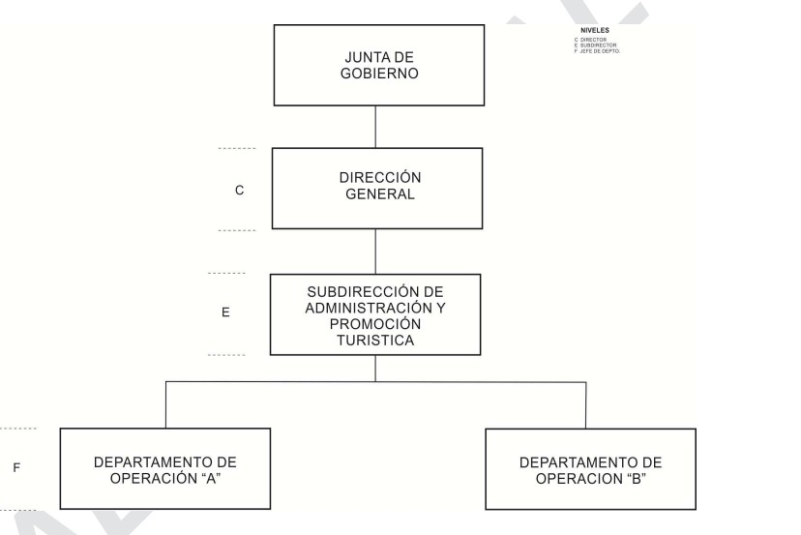

1. Contratar y otorgar créditos.
2. En general todas aquellas necesarias para el cumplimiento de sus objetivos y funciones que señala el decreto de creación y las que le confieran otras disposiciones legales aplicables.

# Régimen jurídico

Unidades Administrativas del organismo público descentralizado de la Administración Pública Estatal, con personalidad jurídica y patrimonio propios.

# Consideraciones fiscales del ente

Retención del ISR a los trabajadores del ente, por la prestación de un servicio personal subordinado, así como el entero del mismo. Retención por pago de honorarios y arrendamiento de bienes a personas físicas en materia de IVA, e ISR cuando proceda.

Pago del impuesto sobre erogaciones por remuneraciones al trabajo personal (Impuesto sobre nómina), también se contemplan el pago de otros derechos e impuestos, por ejemplo la renovación de las licencias de funcionamiento entre otros. FOTURMICH tributa en título III “Del Régimen de las Persona Morales con Fines no Lucrativos” de la LISR. Para el mes en que se reporta se realizó el primer pago de IVA por la modificación de actividades realizados.

# Estructura Organizacional

* 1. **Bases de preparación de los Estados Financieros**

Para la elaboración de los presentes Estados Financieros y documentos contables y presupuestarios que los acompaña se ha observado la normatividad emitida por el CONAC, que tiene como marco la Ley General de Contabilidad Gubernamental publicada en el Diario Oficial de la Federación el 31 de diciembre de 2008.

El sistema contable utilizado está conformado por un conjunto de registros, procedimientos, criterios e informes, estructurados sobre la base de principios técnicos alineados a la “Metodología para la emisión de información Financiera” emitida por el CONAC y tiene como destino captar valuar, registrar, clasificar informar e interpretar, las transacciones, transformaciones y eventos que, derivados de la actividad que realiza “Fomento Turístico de Michoacán”.

Para el proceso de identificación, registro, preparación y revelación de sus estados contables, la Delegación Administrativa de Fomento Turístico de Michoacán aplica el marco conceptual de la Contabilidad Analítica y el Catálogo de Partidas del “Clasificador por el objeto del gasto emitido por el CONAC, a nivel del documento fuente. Así mismo las normas y procedimientos establecidos en la Ley General Gubernamental en materia de registro oficial de los libros y preparación de los documentos soporte.

El sistema de Contabilidad adoptado por “Fomento Turístico de Michoacán” cumple con las características del Sistema de Contabilidad Gubernamental (SCG) emitido por el CONAC y que a continuación se detallan:

* + 1. Es único, uniforme e integrador;
    2. Integra en forma automática la operación contable con el ejercicio presupuestario;
    3. Efectúa los registros considerando la base acumulativa (Devengado) de las transacciones;
    4. Registra de manera automática y, por única vez, en los momentos contables correspondientes;
    5. Efectúa en las cuentas contables, el registro de las etapas del presupuesto de “Fomento Turístico de Michoacán”, de acuerdo con lo siguiente:
       1. En lo relativo al gasto: Registra los momentos contables: aprobado, modificado, comprometido, devengado, ejercido y pagado.
       2. En lo relativo al ingreso: Registra los momentos contables: aprobado, modificado, comprometido, devengado, ejercido y pagado.
    6. Facilita el registro y control de los inventarios de bienes muebles e inmuebles.
    7. Genera en tiempo real. Estados Financieros y de Ejecución Presupuestaria.
    8. Su estructura permite la contabilización con la información sobre recursos físicos que generan las mismas áreas que originan la información contable y presupuestaria de manera que permite el establecimiento de relaciones de insumo-producto y la aplicación de indicadores de evaluación del desempeño y la determinación de costos del servicio prestado.
    9. Permite el procesamiento y generación de estados financieros mediante el uso de herramientas informáticas.

# POLÍTICAS DE CONTABILIDAD SIGNIFICATIVAS

Para el Ejercicio 2021 se migró al sistema de contabilidad denominado SAAG.NET como instrumento de la administración financiera gubernamental, para registrar de manera armónica, delimitada y específica las operaciones contables y presupuestarias derivadas de la gestión pública, así como otros flujos económicos. Este ente público es responsable de su contabilidad, de la operación del sistema; así como del cumplimiento de lo dispuesto por la Ley de Contabilidad, las normas y lineamientos que emita el Consejo Nacional de Armonización Contable (CONAC).

El sistema está conformado por el conjunto de registros, procedimientos, criterios e informes, estructurados sobre la base de principios técnicos comunes destinados a captar, valuar, registrar, clasificar, informar e interpretar, las transacciones, transformaciones y eventos que, derivados de la actividad económica, modificación a la situación patrimonial del ente y de las finanzas públicas.

Las políticas de contabilidad aplicadas en FOTURMICH pretenden apegarse y sustentarse en los postulados básicos de la contabilidad gubernamental para generar de manera técnica el registro de las operaciones, la elaboración y presentación de estados financieros; basados en su razonamiento, eficiencia demostrada, respaldo en legislación especializada y aplicación de la Ley General de Contabilidad Gubernamental (Ley de Contabilidad), con la finalidad de uniformar los métodos, procedimientos y prácticas contables.

Referente Actualización: se informará del método utilizado para la actualización del valor de los activos, pasivos y Hacienda Pública/Patrimonio y las razones de dicha elección. Así como informar de la desconexión o reconexión inflacionaria. Que para este momento no se ha aplicado.

En lo concerniente a la cancelación de saldos, se aprobaron los “**Lineamientos y Bases para la Depuración y Cancelación de Cuentas Incobrables de Fomento Turístico de Michoacán”** donde se aborda el objetivo, ámbito de aplicación, marco legal y técnico, políticas y normas contables, criterios y requisitos para considerar una cuenta por cobrar incobrable, glosario y anexos.

# Posición en Moneda Extranjera y Protección por Riesgo Cambiario

Sin información que revelar.

# Reporte Analítico del Activo

Se reporta la siguiente información:

* La depreciación y amortización se realiza en forma de línea recta.
* No hubo cambios en el porcentaje de depreciación o valor residual de los activos.
* No hubo gastos capitalizados en el ejercicio, tanto financieros como de investigación y desarrollo.
* No se tienen riesgos por tipo de cambio.
* En el ejercicio que se informa no se construyeron bienes ni hubo activación de los mismos

# Fideicomisos, Mandatos y Análogos:

No aplica.

# Reporte de la Recaudación:

No aplica.

# Información sobre la Deuda y el Reporte Analítico de la Deuda:

Sin información que revelar.

# Calificaciones otorgadas:

No aplica

# Proceso de Mejora:

Se informará de:

**a)** Principales Políticas de control interno:

Se implementan mecanismos de Control Interno que coadyuven al cumplimiento de las metas y objetivos previendo los riesgos que pudieran afectar el logro de las mismas, fortaleciendo el cumplimiento de las leyes y disposiciones activas.

A fin de tener un mejor control interno, fue instaurado el “Comité Interno de Control” de acuerdo con el artículo 20 de La Ley Orgánica de la Administración Pública, mismas que generan cédulas de evaluación en materia de control interno, así como cédulas de acción de mejora.

En materia de desempeño financiero se apega al cumplimiento del programa operativo anual así como análisis recurrentes a los estados financieros, los cuales muestran los hechos con incidencia económica-financiera que ha realizado Fomento Turístico de Michoacán a una fecha y/o durante un período determinado y son necesarios para mostrar los resultados del ejercicio presupuestal, así como la situación patrimonial de los mismos, todo ello con la estructura, oportunidad y periodicidad que la ley establece.

Dentro de esos análisis se encuentra el cálculo de indicadores financieros, entre otros que miden el desempeño financiero del ente, como se menciona al inicio del párrafo.

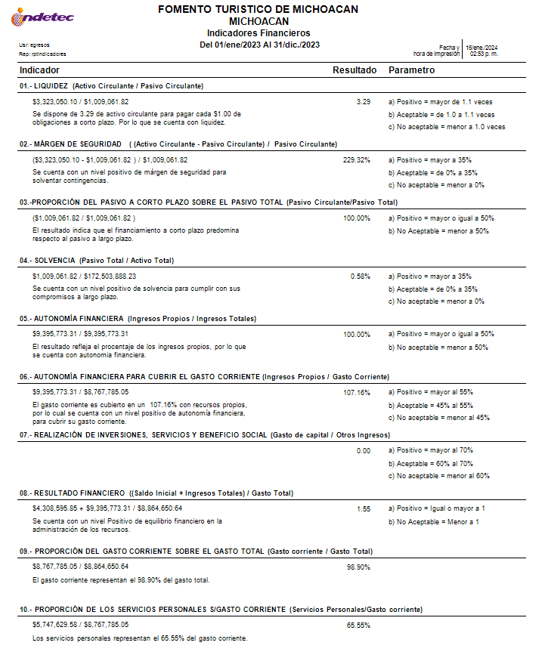

# Información por Segmentos:

No Aplica

# Eventos Posteriores al Cierre:

Sin información que revelar

# Partes Relacionadas:

No existen partes relacionadas que pudieran ejercer influencia significativa sobre la toma de decisiones financieras y operativas del ente.

# Responsabilidad Sobre la Presentación Razonable de la Información Contable:

La Información Contable deberá estar firmada en cada página de la misma e incluir al final la siguiente leyenda: “Bajo protesta de decir verdad declaramos que los Estados Financieros y sus notas, son razonablemente correctos y son responsabilidad del emisor”. Lo anterior, no será aplicable para la información contable consolidada.

# 18.- INFORMACION ADICIONAL

Las instalaciones de Fomento Turístico de Michoacán se encuentran a la Calle: Mozart, Colonia: La Loma, Morelia, Mich. C.P. 58290 teléfono: 44-33-24-29-44, correo electrónico: [contafoturmich2020@gmail.com.](mailto:contafoturmich2020@gmail.com)

# “Bajo protesta de decir verdad declaramos que los Estados Financieros y sus notas, son razonablemente correctos y son responsabilidad del emisor”.

**LIC. EDITH BERENICE MACÍAS MORA DIRECTORA GENERAL**